Nama : Achmad Yusuf Al Ma’ruf

NPM : 20082010148

Kelas : D

1. Database yang sesuai untuk pt xyz adalah oracle yang berbasis cloud dikarenakan biaya yang lebih hemat, kecepatan load yang tinggi, adanya fitur back up, kapasitas yang tampa batas dan implementasi yang cepat. Selain itu sistem operasi yang digunakan yaitu windows
2. 6 dba administrator diantaranya :
3. Dba_scientis : mempunyai akses untuk read dimana nantinya bertangung jawab untuk memproses data dan menyajikanya dalam produk data
4. Dba_adminsistrator : mengelola datanase untuk sehari hari semisal CRUD
5. Dba_analis : mempunyai akses untuk read, dimana nantinya menganalisis hasil data dari scientis
6. Dba_manager : mengordinasi dan memimpin tim database
7. Dba_architect : merancang dan mengembangkan dan menglola database
8. Dba_enginering : merancang dan membangundatabase dengan dba architect selain itu bertugas untuk memelihara database yang dirancang
9. Membuat user :

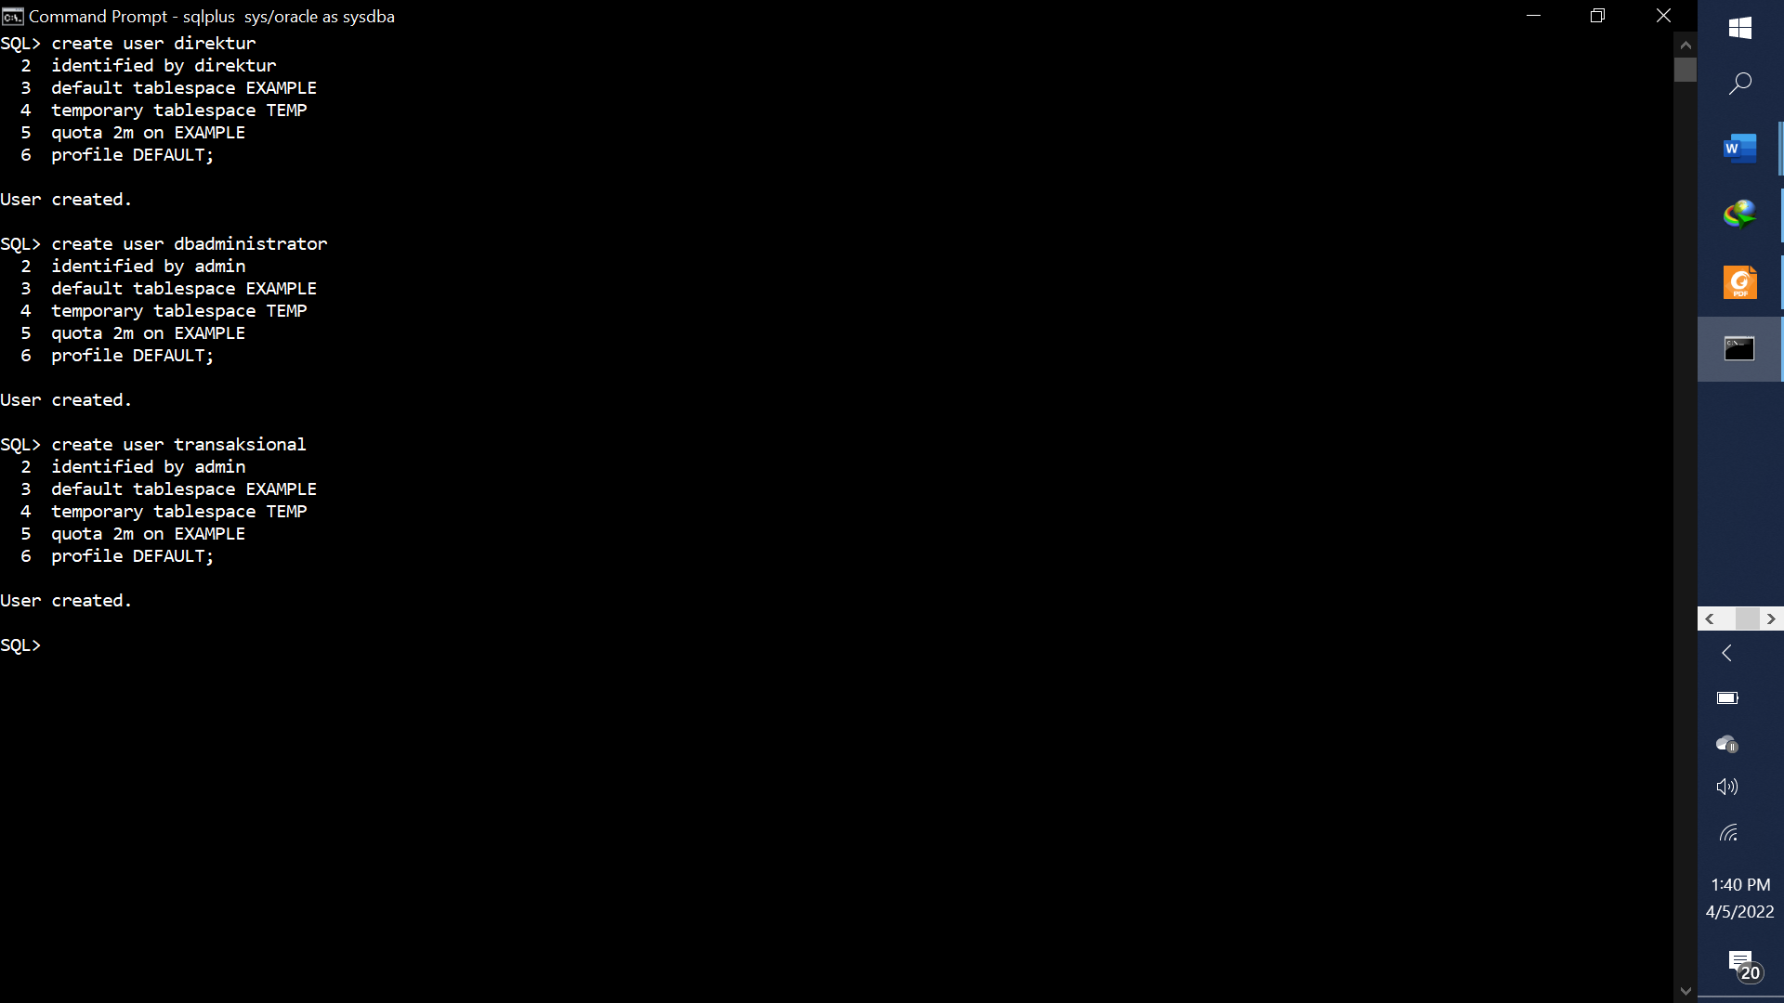

Membuat role :

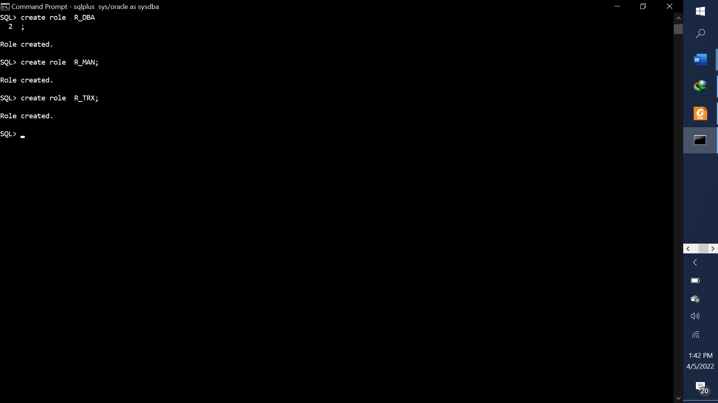

Membuat object previllage R_dba :

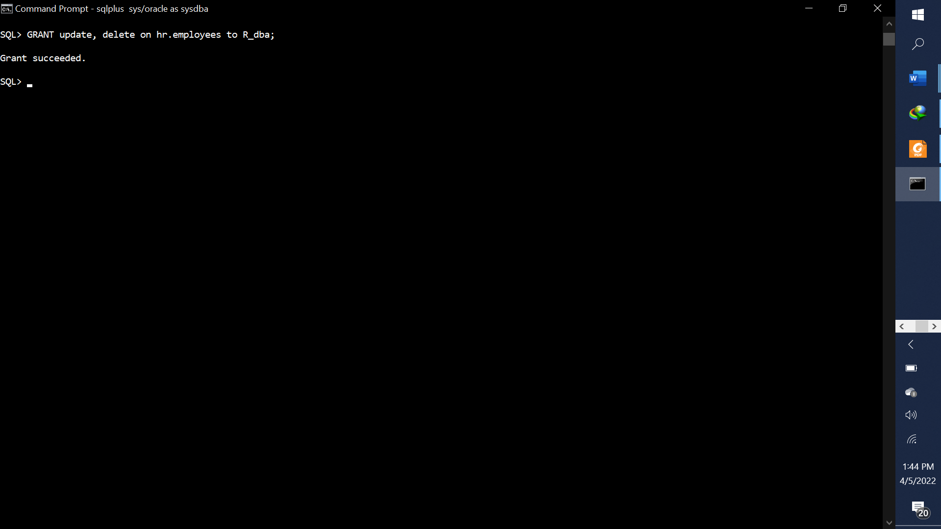

Membuat object previllage R_man :

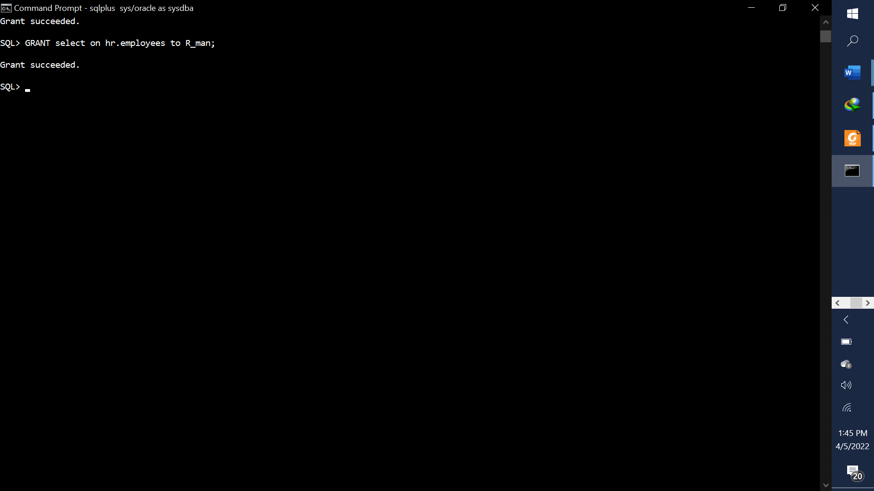

Membuat system previllage untuk r_trx

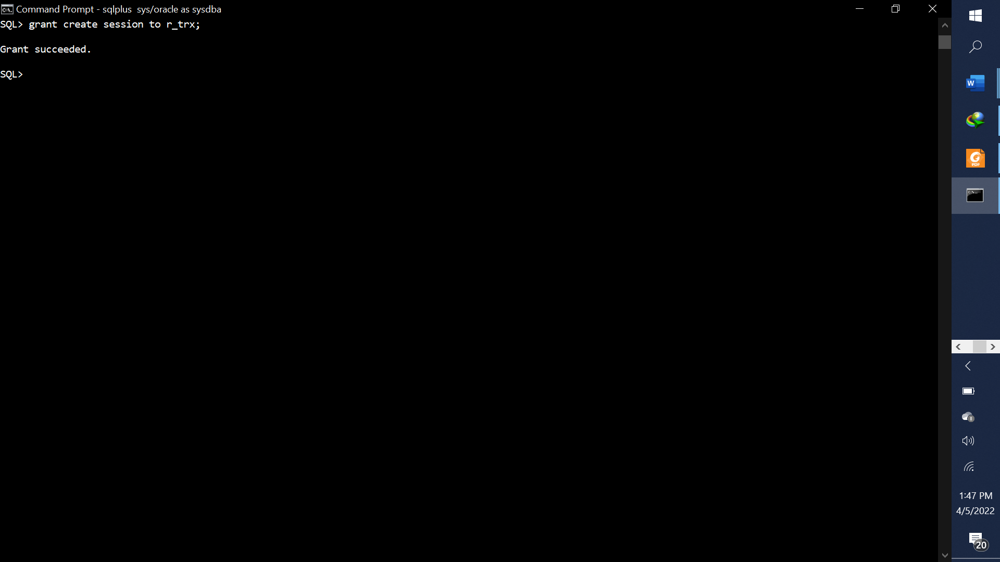

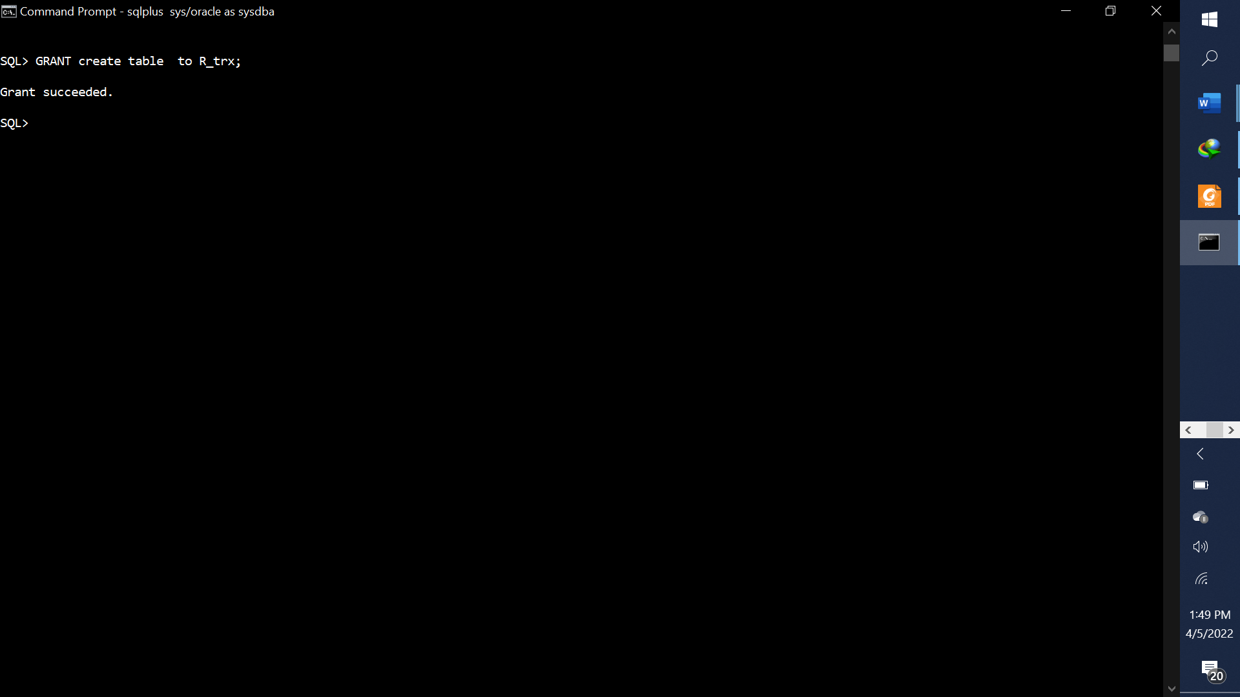

Pemberian role ke user :

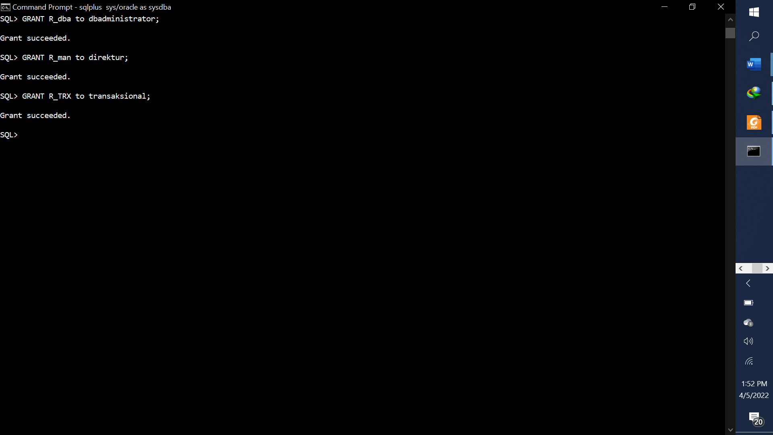

Pemberian role ke role :

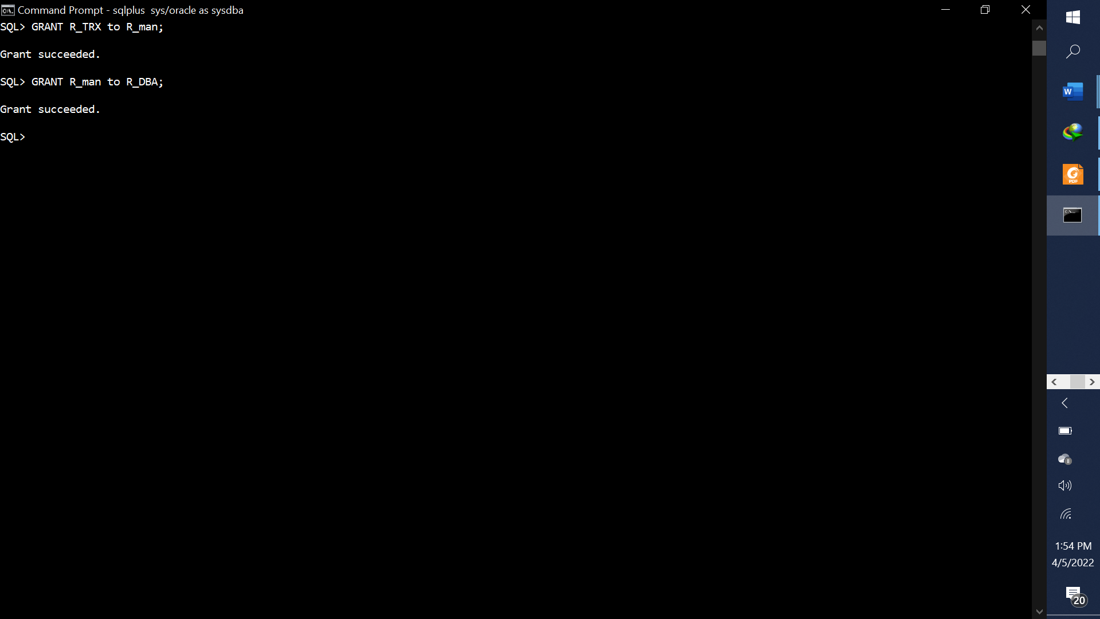

Screenshoot em :

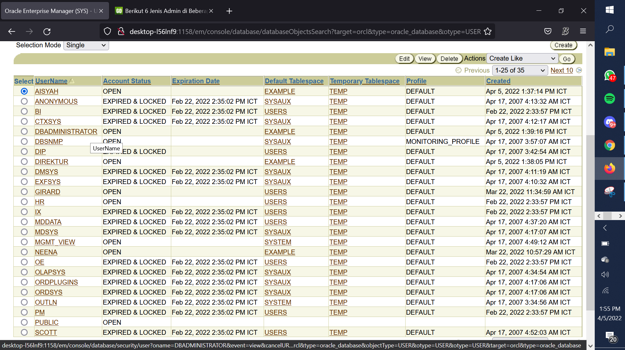

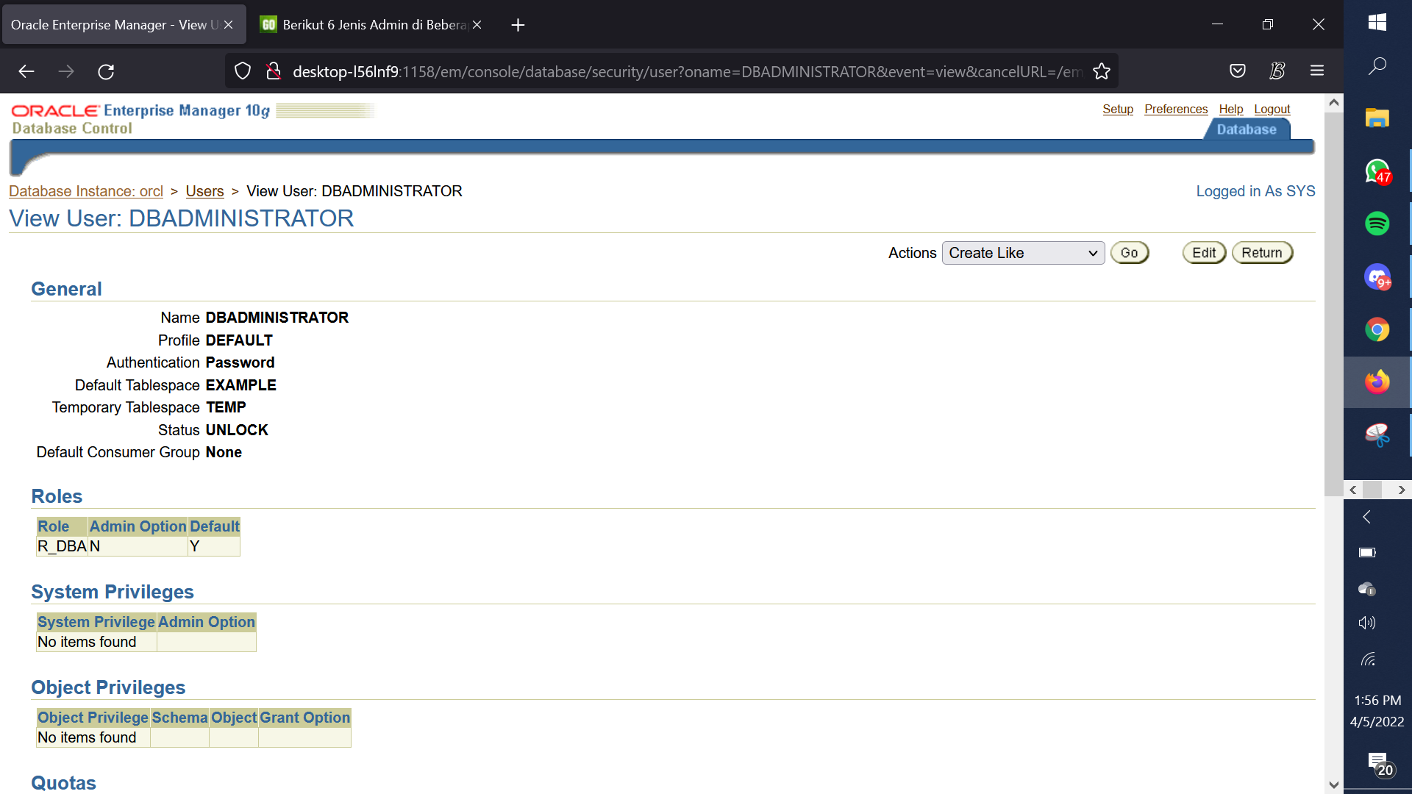

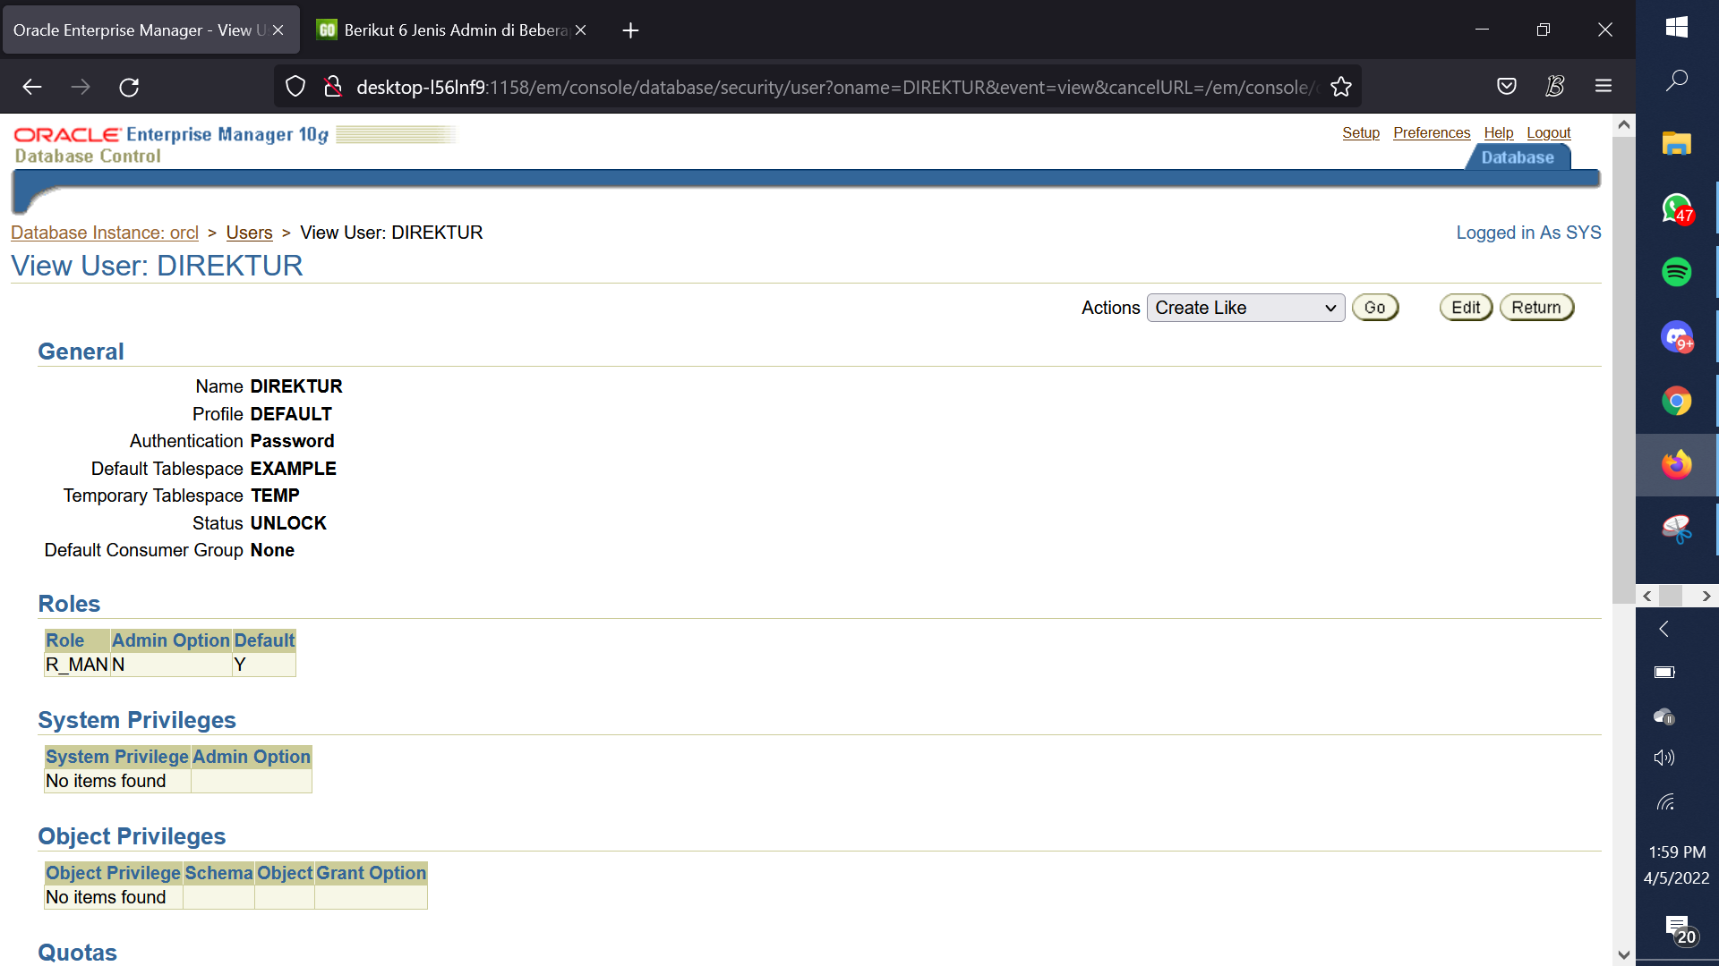

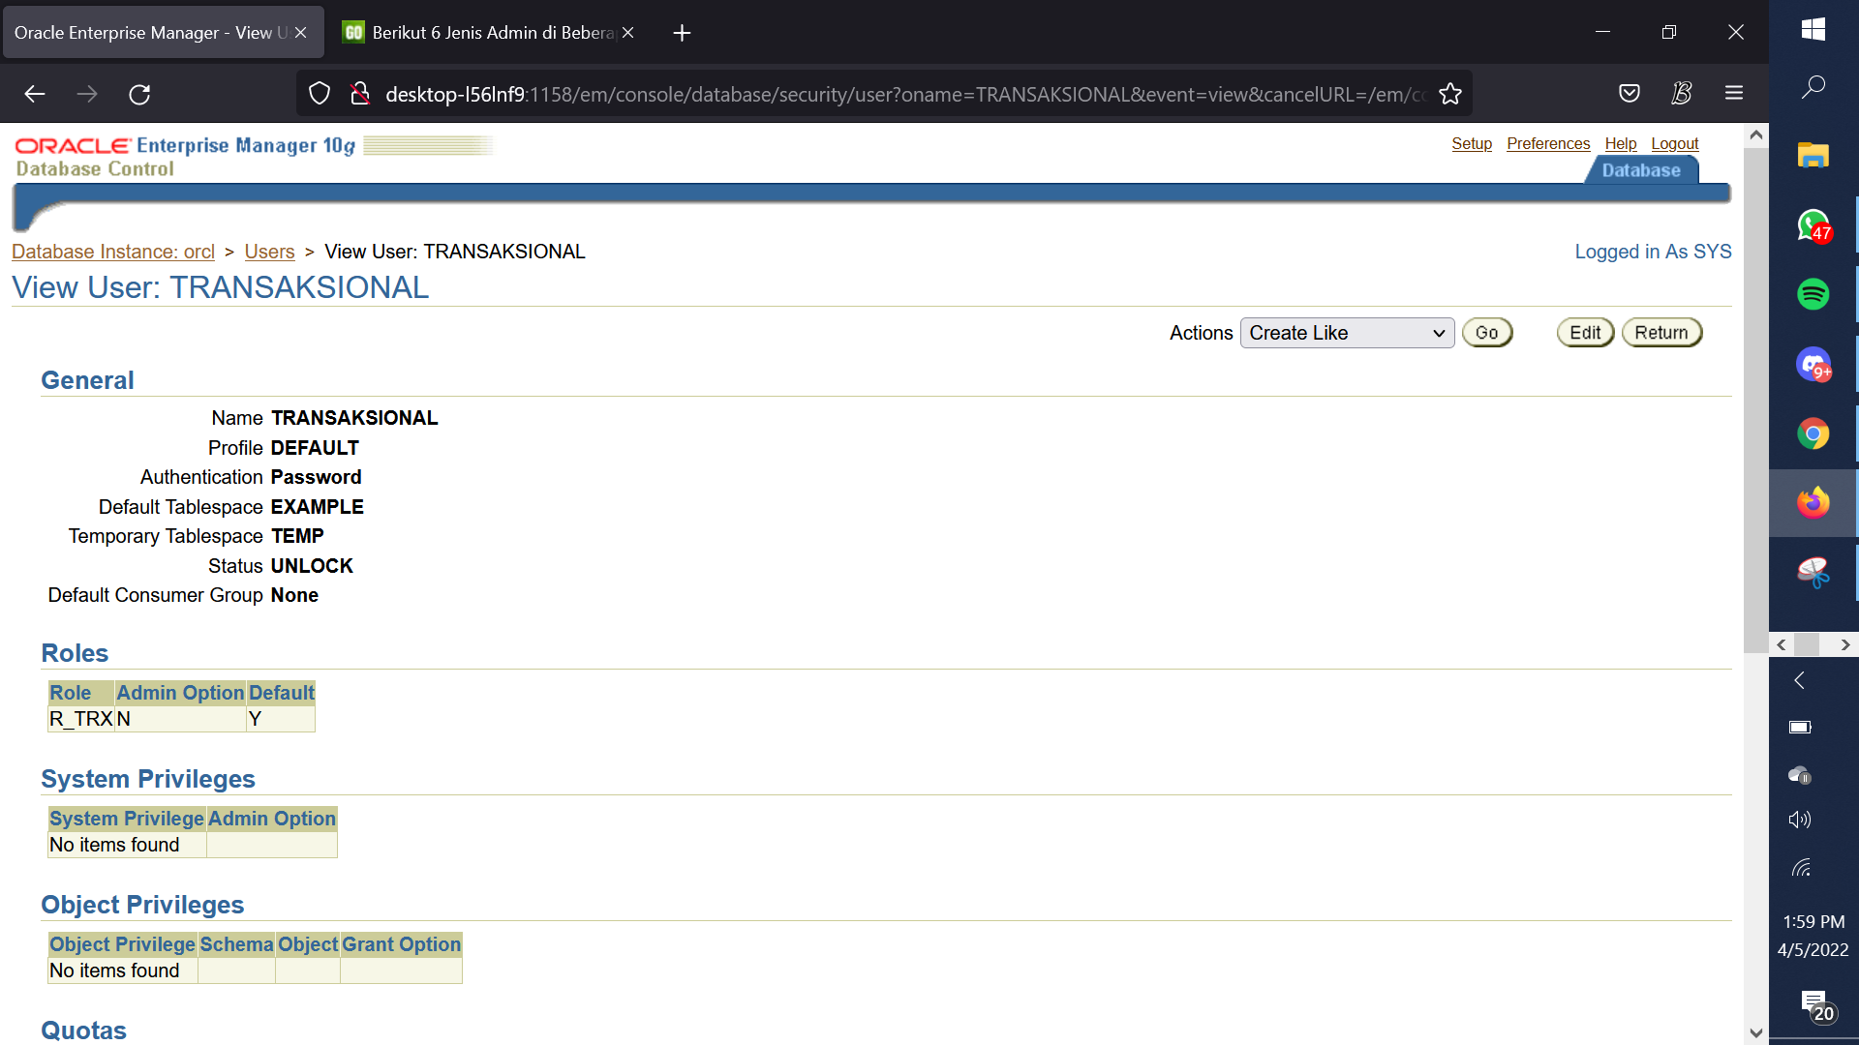

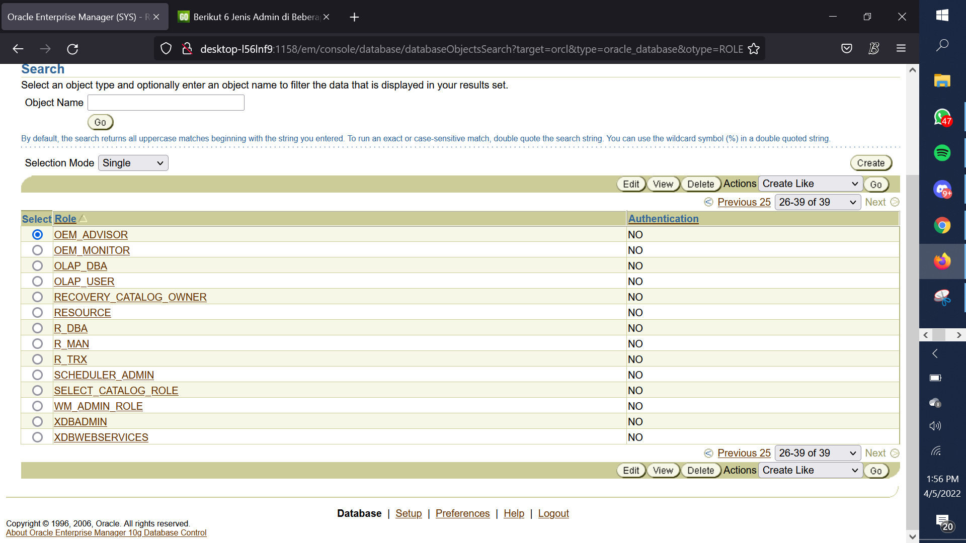

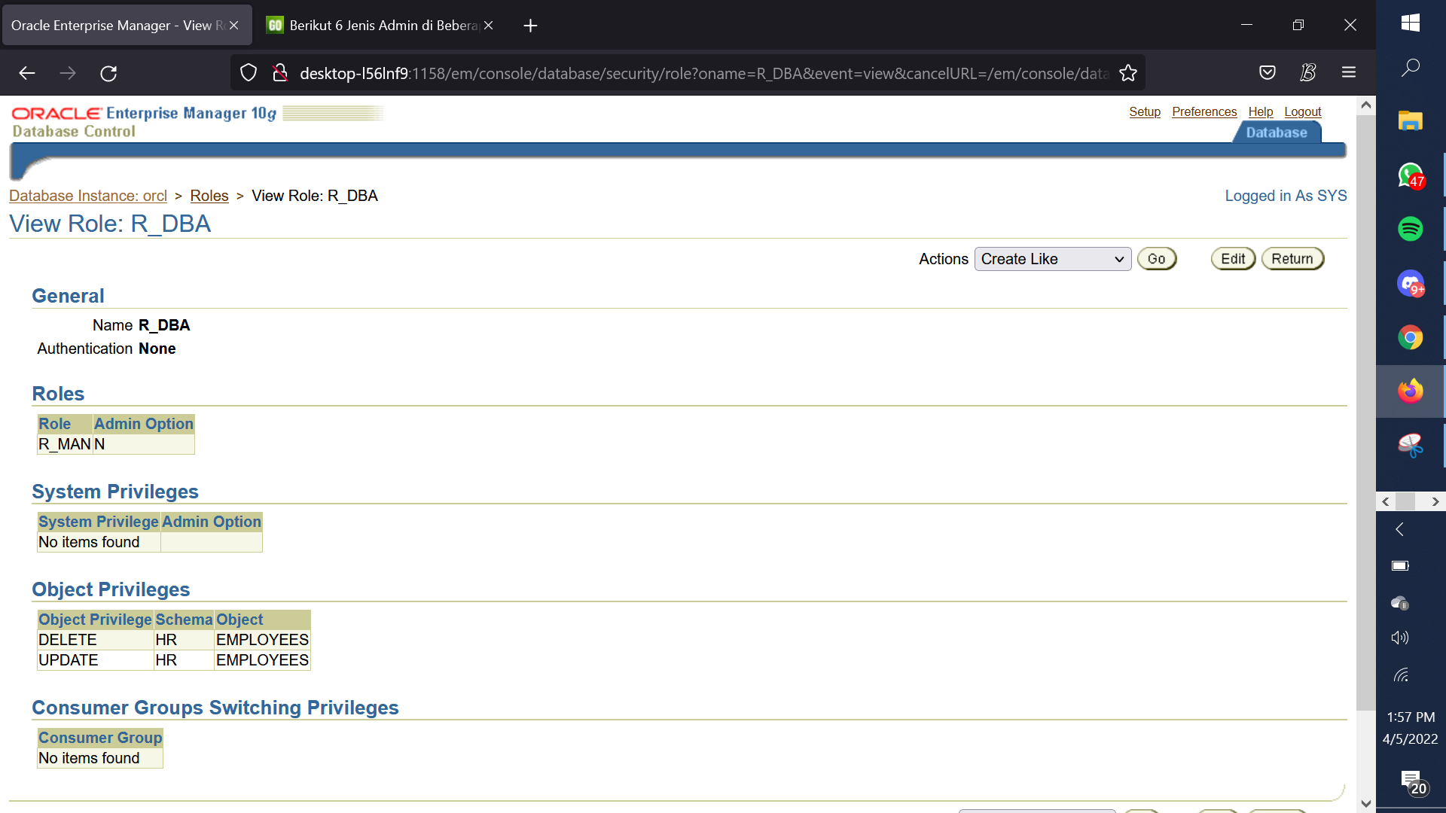

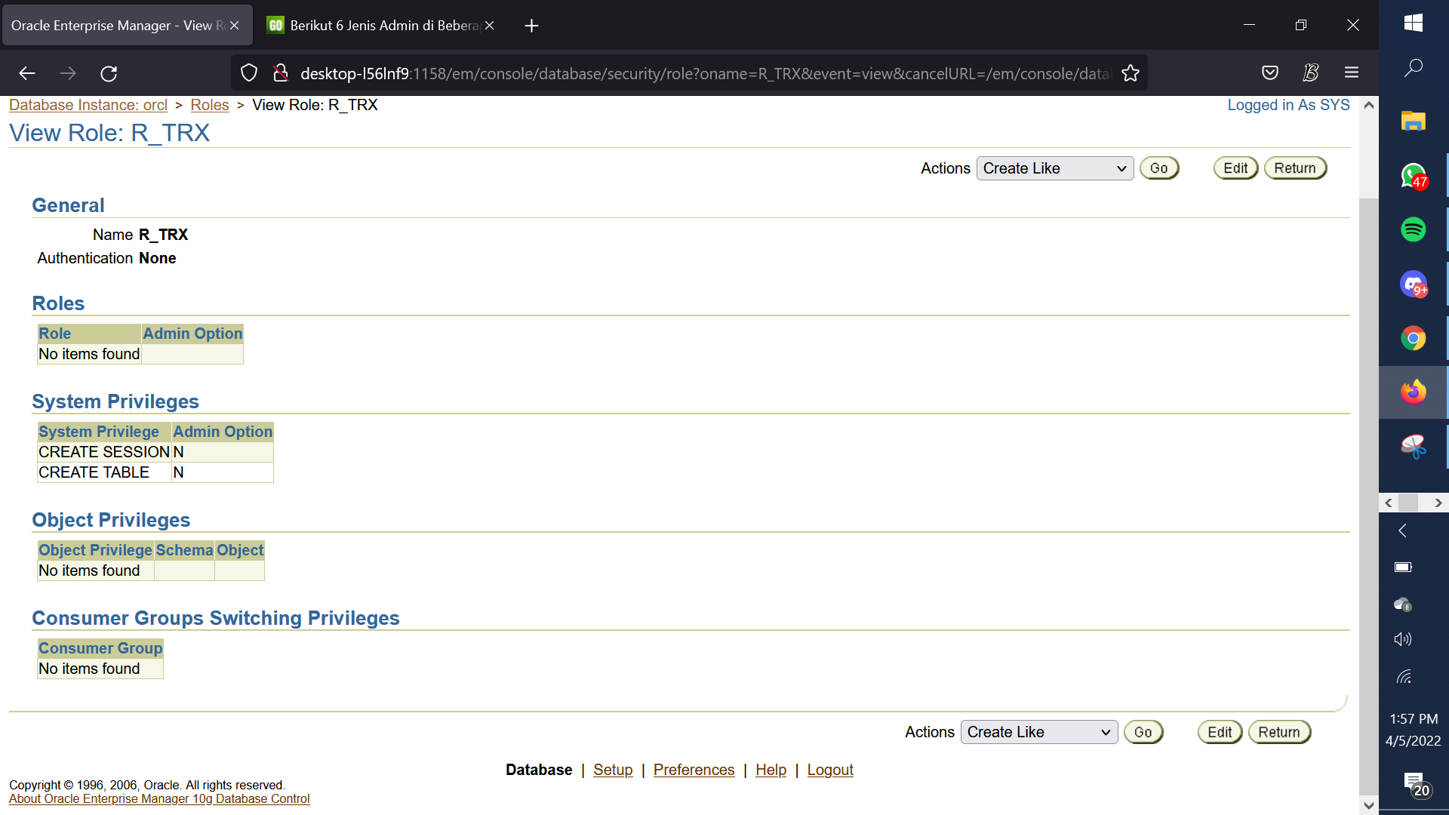

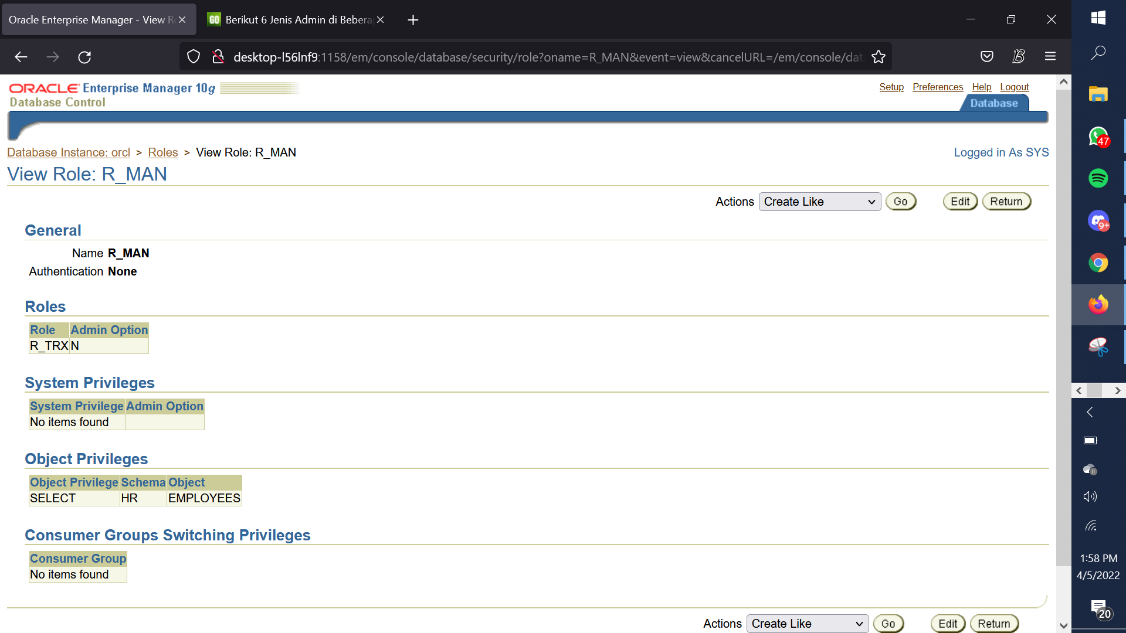

1. Terdapat 2 system privillage pada gambar diatas. Dimana System privillage pada gambar diatas yaitu terkoneksi ke databse dan mebuat tabel dimana system previlage tersebut dimiliki oleh role R_trx. Selanjutnya role R_trx diberikan kepada user transaksional. Selain itu role R_trx di berikan kepada role lainya diantaranya R_man yang dimiliki oleh user direktur dan R_dba yang dimiliki oleh dba_administrator jadi untuk system previlage untuk gambar diatas dimiliki oleh transaksional, direktur dan administrator
2. Eror tersebut dikarenakan tidak adanya table employees pada user. Untuk mengatasi eror tersebut dapat dilakukan dengan beberapa cara diantaranya :
3. Membuat table employees
4. Memberikan object previllage (GRANT select on hr.employees to role user). Jadi nantinya user memamngill table dari hr dengan kode berikut

Select * from hr.employees where employee_id = 100